**Word操作题（100分）**

注意：文章第一行“女人如花”为标题，正文（不包括标题）共6段，请不要随意添加、修改、删除段落。

要求：

1．文章标题设为华文行楷、小二号、增大圈号加◇圈、居中对齐；（5分）

2．将正文各段首行缩进2字符、1.25倍行距、段前间距为0.5行、段后间距为15磅；（5分）

3．第一段文字设置为：深色下斜线绿色底纹，字符间距加宽2磅；（5分）

4．第二段首字悬挂2行、距正文0.5厘米，第二段文字“淡雅出尘”加着重号，“盈盈然踩着时光的舞步”添加绿色双下划线；（5分）

5．为第三段文字“娇小柔弱”添加3磅红色双实线阴影方框；（5分）

6．把第三段文字“可爱又不失精致”缩放150%；文字“善解人意”提升10磅；文字“如涓涓细流，不荡气回肠”添加双删除线；文字“嫣然”设为红色、上标；（5分）

7．在正文第三段文字中间插入艺术字“女人如花”，并设置艺术字的环绕方式为“浮于文字上方”，将其放置在第三段文字上面；（5分）

8．将第四段文字“只因心中的美丽”改为繁体字，并将整段分为栏宽相等的两栏，间距5字符，加分隔线；（5分）

9．利用替换功能，将文中所有的“她们”设置为蓝色、二号、华文彩云；（5分）

10．将第五段左、右各缩进2厘米，悬挂缩进3字符，并在该段前添加项目符号“◆”；（5分）

11．给文档设置“红心”艺术型边框；并为标题“女人如花”插入尾注，内容为你的班级、学号和名字，尾注引用标记为“🕿”；（5分）

12．在正文第五段文字中间插入下面的流程图，组合图形，四周型环绕，放置在正文第五段文字中；（5分）

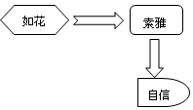

13．在正文第六段文字中间插入图片“花儿.jpg”，并将图片的环绕方式设置为“衬于文字下方”，将其放置在第六段文字下方；（5分）

14．为Word文档添加页眉，奇数页内容为“女人如花”，偶数页内容为“散文欣赏”；并在页脚插入阿拉伯数字的页码；（5分）

15．在正文第六段后插入如下公式，单独占一行。（5分）

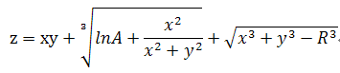

16．在文档末尾（公式下方）插入下图所示的表格：（20分）

（1）设置表格行高1.5cm，列宽2.5cm；（2分）

（2）照图设置单元格对齐方式：前三行为“水平居中”、最后一行为“中部两端对齐”；（2分）

（3）设置表格的外边框为2.25磅红色双实线、内边框为蓝色单线；（5分）

（4）设置表格第一行底纹为浅绿色；表格内字体设置为黑体、加粗、五号，并将整个表格居中对齐；（5分）

（5）计算三名职工的实发工资，结果保留1位小数；（4分）

（6）先按实发工资由高到低排序，相同的情况下再按姓名升序排序。（2分）

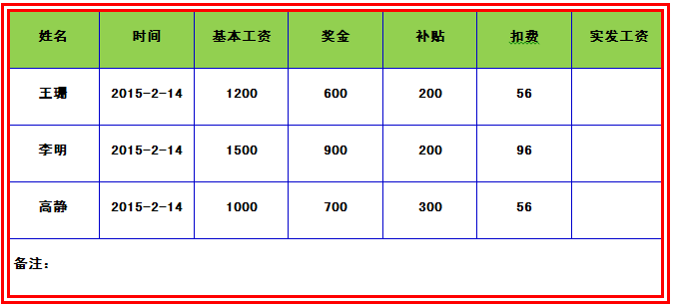

17．将文档页面纸张设置为“B5”，纸张方向为“横向”，设置上、下页边距各为2厘米，左、右页边距各为1.5厘米。（5分）

附：效果图：

